Муниципальное бюджетное дошкольное образовательное учреждение
"Детский сад "Мамонтенок"

Конспект НОД по аппликации во второй младшей группе "Солнышко"

"Портрет бабушки и портрет дедушки" ко Дню пожилого человека.

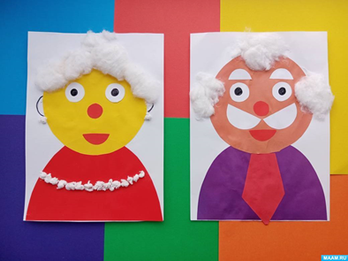

Подготовила воспитатель:

Бабаева Сара Аликовна

Тема: "Портрет бабушки и портрет дедушки"
Цель:
- учить детей выполнять портрет бабушки и дедушки из готовых элементов, вырезанных из бумаги.
Задачи:

- закрепить умение правильно располагать детали аппликации на альбомном листе, закрепить навык наклеивания форм и навык аккуратной работы с клеем;
- развивать мышление, умение правильно строить предложения, мелкую моторику рук;
- воспитывать внимательно отношение к людям пожилого возраста.
Образовательная область: художественно - эстетическое развитие.
Интеграция образовательных областей: художественно - эстетическое развитие, познавательное развитие, речевое развитие, физическое развитие.
Предварительная работа: дидактическая игра "Назови ласково", чтение стихов и рассказов о бабушке и о дедушке, рассматривание семейных фото, работа по картинкам "Как я помогаю бабушке", "Как я помогаю дедушке".
Оборудование: куклы бабушка и дедушка в национальных эрзянских костюмах.
Демонстрационный материал: иллюстрации с изображением семьи и бабушки с дедушкой.
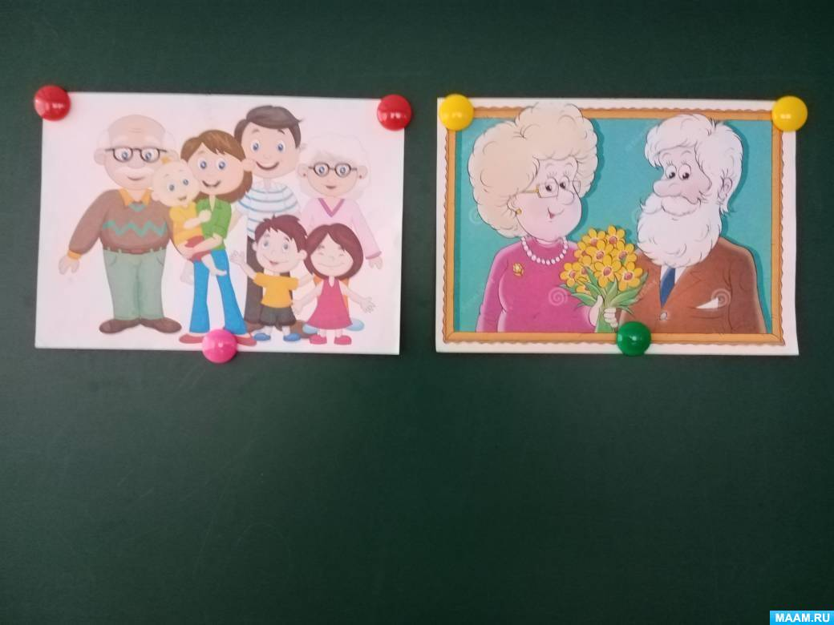
Раздаточный материал для детей: шаблоны, простой карандаш, ножницы, цветная бумага (для детей старшего дошкольного возраста);
клей - карандаш, готовые шаблоны, альбомный лист, чёрный фломастер, салфетки влажные, хлопчатобумажная вата.

Ход занятия:
1. Организационная часть.
(Ребята стоят на паласе в кругу)
Здравствуйте, ребята! Какое у вас сегодня настроение? Я вижу многие из вас не выспались. Давайте сделаем пальчиковую гимнастику и попробуем проснуться и разбудить наши пальчики, ведь их ожидает интересная и полезная работа
Проводятся пальчиковые игры "Утро настало" и "Этот пальчик хочет спать".
2. Основная часть.
а) Сюрпризный момент. Стук в дверь.
- Ребята, к нам кажется кто - то в гости пожаловал. Давайте посмотрим.
К нам пришли бабушка Наталь и дедушка Вежай. Смотрите, какие они нарядные, в эрзянских национальных костюмах. Давайте поздороваемя с ними на нашем родном эрзянском языке.
- Шумбрат, атя Вежай! (Здравствуй, дедушка Вежай)
- Шумбрат, сырькай Наталь! (Здравствуй, бабушка Наталь)
- Ребята, дедушка с бабушкой не просто так нарядились к нам на занятие. Они говорят, что у них в начале октября праздник. А ещё они очень хотят посмотреть, как мы занимаемся в детском саду. Давайте будем стараться, чтобы бабушка с дедушкой знали, что в саду мы время зря не теряем.
- Ребята, а вы знаете какой праздник 1 октября? (Ответы детей)
1 октября - День пожилого человека. Это праздник ваших бабушек и дедушек.
б) Беседа.
- Давайте мы о них немного поговорим.
- Поднимите руки, у кого есть бабушка и дедушка?
- Скажите мне, как зовут вашу бабушку?
- Какая ваша бабушка?
- Что она умеет вкусно готовить? Или может сказок много знает? Скажите, какую сказку вам бабушка часто рассказывает?
- А теперь скажите, как зовут вашего дедушку? Какой он? Что любит делать ваш дедушка?
- Ребята, вы часто навещаете своих бабушек и дедушек?
- Как вы думаете, они ждут вас?
- Ребята, в воскресенье обязательно позвоните и поздравьте своих дедушек и бабушек.
- А кто на выходные едет к бабушке с дедушкой?
- Ребята, а кроме поздравления, как ещё мы можем уделить внимание бабушке с дедушкой? (Сделать им подарок)
-А какой подарок вы можете подарить, ведь вы пока не работаете, и если вы купите подарок за деньги, то это получится не совсем ваш подарок (Ответы детей).
Физкультминутка.
Проводится физкультминутка с танцевальными движениями под песню "Бабушка рядышком с дедушкой"
в) Объяснение новой темы.
-Ребята, я предлагаю сделать портреты бабушки и дедушки и на праздник подарить их.
-Вы согласны с моим предложением?
-Посмотрите сначала на образцы, которые у нас на доске.
- Из какой геометрической фигуры я сделала голову на портретах? (Из круга)
А туловище? (Из полукруга)
Давайте теперь проанализируем лицо. Из каких фигур сделаны глаза, нос, губы, брови, усы? (Из кружочков и полукругов)
3. Объяснение и выполнение работы.

Берём полукруг и приклеиваем на нижнюю часть альбомного листа. Это будет туловище.

На него сверху приклеиваем круг. Это будет голова. Пальчиками обязательно прижимаем и приглаживаем.

Теперь давайте просто на лице разложим по местам глазки, нос, губы. Кто делает портрет дедушки прибавляет брови и усы.
Приступаем к оформлению. Берём один глазик, намазываем клеем и прикладываем на то же место, откуда вы его взяли. Так делаем и со вторым глазиком, с носиком, губами, бровями и усами.
Теперь берём влажные салфетки и вытирает руки так, чтобы на них не осталось клея.
Берём вату. Сначала сделаем причёску бабушке. Не забывайте сверять с образцом на доске.

Делаем причёску дедушке.
Намазываем клеем места, где будет прическа и на клей прикрепляем вату.
Теперь берём чёрный фломастер. Рисуем зрачки нашим бабушкам и дедушкам. Потом рисуем уши в виде дуг.
Украшаем рубашку деда галстуком. А бабушке прикрепим на уши серёжки и украсим платье бусами. Бусы делаем из скомканных бумажных салфеток. (Кружочки делаем заранее. Можно утром перед занятием) .



